Министерство образования ХХХ

Государственное бюджетное профессиональное образовательное учреждение

ХХХ «XXXX»

09.02.07

ОТЧЕТ

По лабораторным работам

ОП 03 Операционные системы и среды

ККОО.ОСXXXX.000

Студент

Преподаватель

Дата защиты______ Оценка______

2021

Лабораторная работа № 5

Тема работы: Управление общими ресурсами в операционной системе

Цели и задачи работы: научиться управлять параметрами использования общих ресурсов

Описание последовательности лабораторной работы:

Часть I. Настройка общего доступа к файлам и каталогам через диалог Свойства

1. Используя вкладку Доступ, настройте общий доступ к папке с именем XXXX, ограничьте количество пользователей до 2. Для этого:

* создайте новую папку, именем которой является XXXX;
* откройте проводник, выделите созданную папку, нажмите на ней правой кнопкой мыши и из контекстного меню выберите команду «Свойства»;
* в диалоговом окне Свойства перейдите на вкладку Доступ, нажмите кнопку Расширенная настройка;
* включите параметр «Открыть общий доступ к этой папке» для предоставления разрешений пользователя и группам;

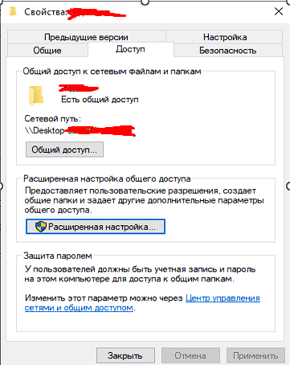

Рисунок 1 Свойства

* определите имя общего ресурса – XXXX, ограничить число одновременных пользователей до 2;

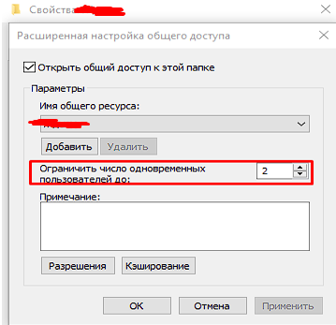

Рисунок 2 Ограничение числа пользователей

* проверьте результат.

1. Настройте общий доступ к папке с именем XXXX_2, добавьте двух разных пользователей с различными разрешениями, проверив при этом имена. Для этого:

* создайте новую папку, именем которой является XXXX_2;
* вызовите свойства папки;
* в диалоговом окне Свойства перейдите на вкладку Доступ, нажмите кнопку Расширенная настройка;
* включите параметр «Открыть общий доступ к этой папке»;

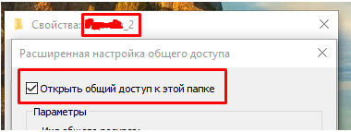

Рисунок 3 Общий доступ

* определите имя общего ресурса – XXXX_2;

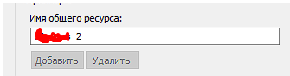

Рисунок 4 Имя общего доступа

* нажмите кнопку Разрешения;
* в открывшемся окне нажмите кнопку Добавить;
* нажав на кнопку Типы объектов, выберите тип объектов Пользователи;

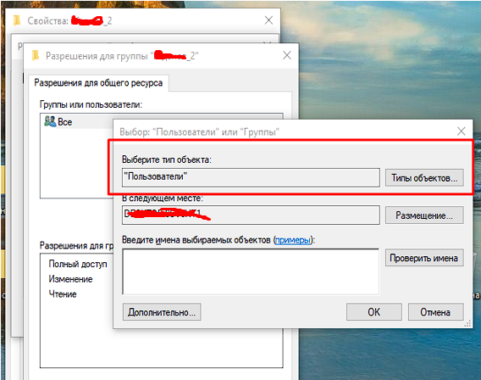

Рисунок 5 Тип объекта

* введите имена выбираемых объектов (учетные записи студентов вашей группы) в соответствующем поле, проверьте имена;

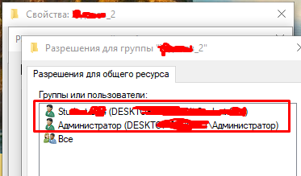

Рисунок 6 Разрешения для групп или пользователей

* для одного пользователя разрешите чтение, для другого запретите изменения;

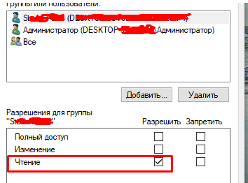

Рисунок 7

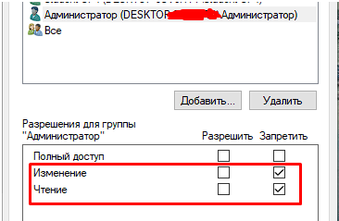

Рисунок 8 Изменение разрешений

* проверьте результат.

1. Настройте доступ к папке с именем XXXX_3, используя вкладку Безопасность. Для этого:

* создайте новую папку, именем которой является XXXX_3;
* вызовите свойства папки;
* в диалоговом окне Свойства перейдите на вкладку Безопасность;

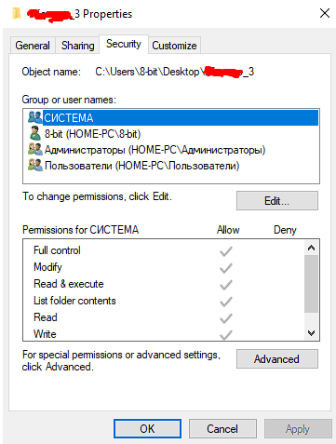

Рисунок 9 Безопасность

* для установки разрешений нажмите кнопку Дополнительно;
* в открывшемся окне нажмите кнопку Изменить разрешения;
* в открывшемся окне нажмите кнопку Добавить;
* нажав на кнопку Типы объектов, выберите тип объектов Пользователи;
* введите в поле имена выбираемых объектов имя своей учетной записи;
* в следующем окне запретите создание папок/дозапись;

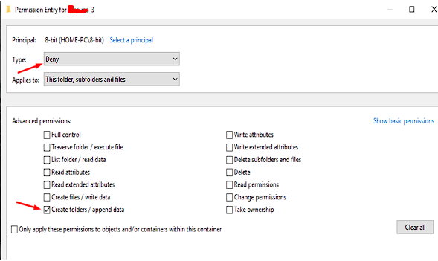

Рисунок 10

* просмотрите действующие разрешения, проверьте результат.

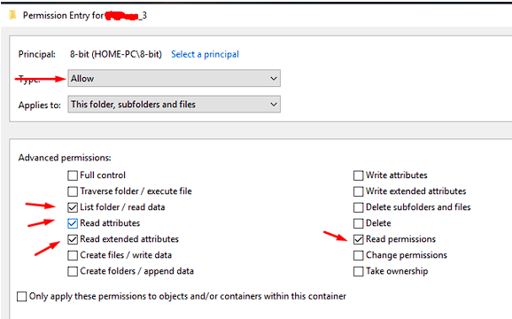

Рисунок 11 Действующие разрешения

1. Настройте доступ к папке с именем XXXX_4, используя вкладку Безопасность. Запретите создание папок/дозапись для любого выбранного компьютера сети.

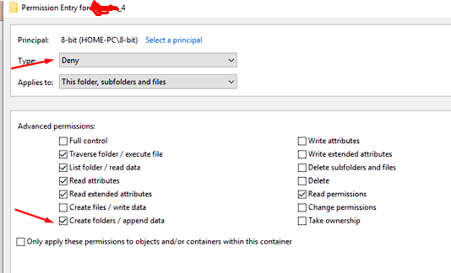

Рисунок 12

1. Создайте файл в формате .docx с именем ФИО. Используя диалоговое окно Свойства файла, установите атрибут «Только чтение». Проверьте невозможность внесения изменений с файл.

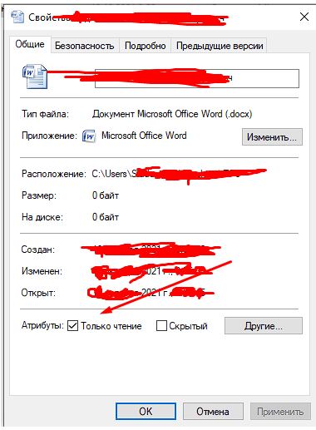

Рисунок 13 Свойства

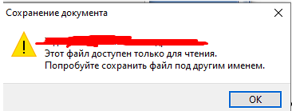

Рисунок 14 Проверка атрибута

1. Создайте файл в формате .docx с именем ХХХХ. Используя диалоговое окно Свойства файла, вкладку безопасность запретите удаление этого файла для любых двух пользователей. Проверьте результат.

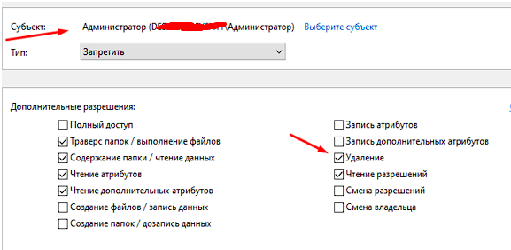

Рисунок 15 Запрет удаления

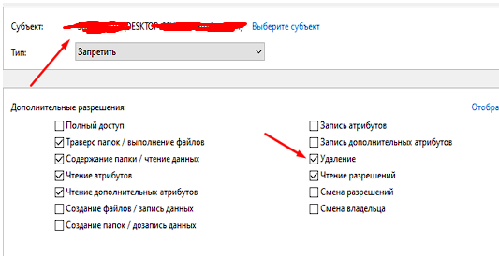

Рисунок 16 Запрет удаления

Часть II. Управление общим доступом папок с помощью оснастки Общие папки

1. Откройте оснастку Общие папки (Панель управления/Администрирование/Управление компьютером/Общие папки/Общие ресурсы).

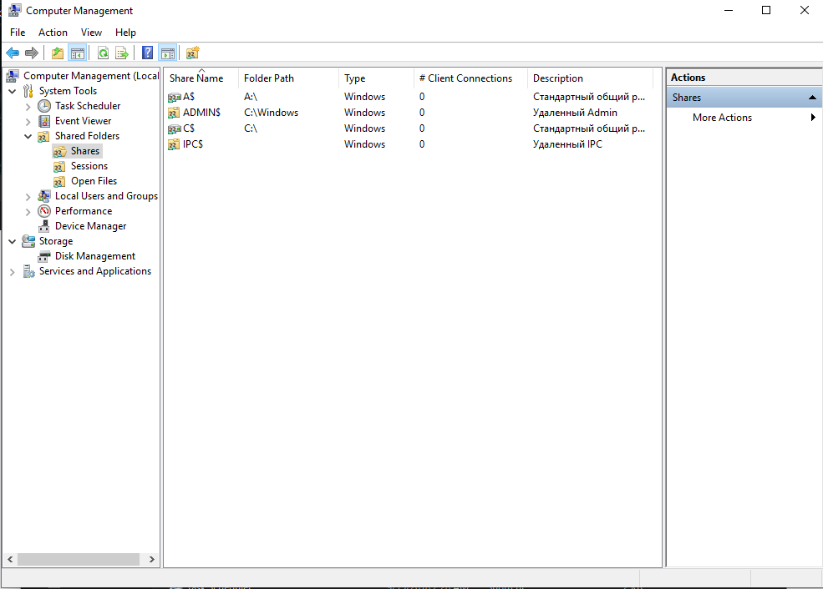

Рисунок 17 Общие ресурсы

1. Используя оснастку Общие ресурсы, создайте новый общий ресурс с именем XXXX_5. Выберите меню Действия/Новый общий ресурс, следуя инструкциям Мастера создания общих ресурсов, выберите вид разрешений для общей папки – У всех пользователей доступ только для чтения. Проверьте результат.

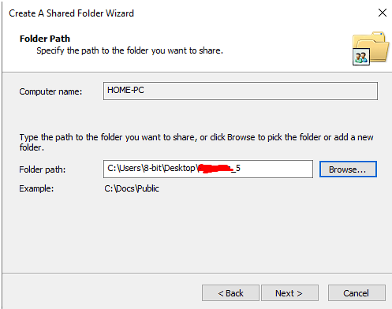

Рисунок 18 Создание общего ресурса

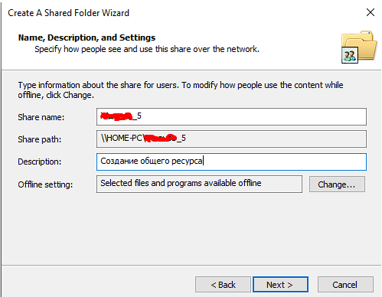

Рисунок 19 Создание общего ресурса

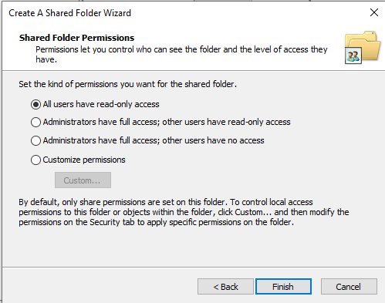

Рисунок 20 Создание общего ресурса

1. Используя оснастку Общие ресурсы, создайте новый общий ресурс с именем XXXX_6. Выберите вид разрешений для общей папки – Настройка разрешений доступа. Для любого пользователя запретите создание файлов/запись данных. Проверьте результат.

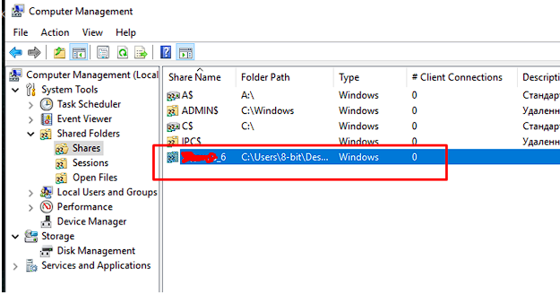

Рисунок 21 Общий ресурс

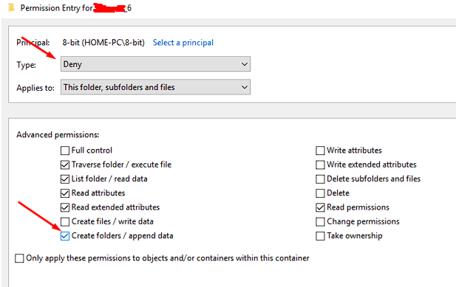

Рисунок 22 Запрет на создание файлов/запись данных

1. Прекратите общий доступ к настроенным вами ресурсам. Для этого выберите меню Действия/Прекратить общий доступ.

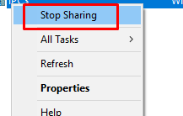

Рисунок 23 Прекращение общего доступа

Часть III. Создание общего ресурса с помощью командной строки

1. Используя справочные материалы, изучите команду для организации общего доступа к папкам (net share).

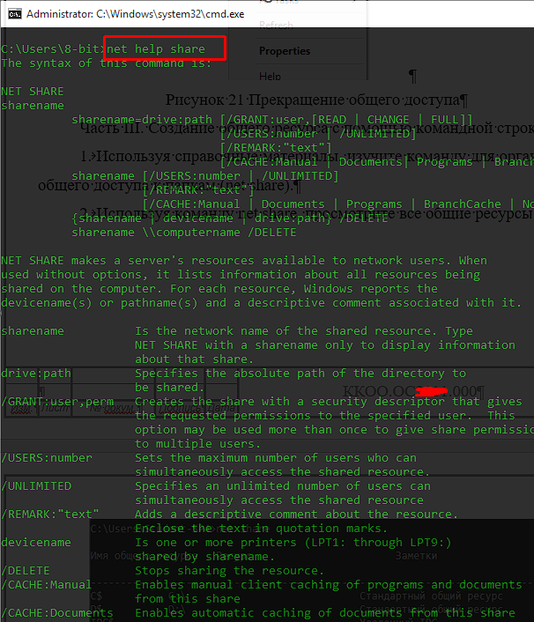

Рисунок 24 Справочный материал

1. Используя команду net share, просмотрите все общие ресурсы.

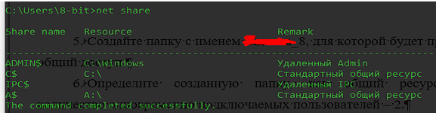

Рисунок 25 net share

1. Создайте папку с именем XXXX_7, для которой будет предоставлен общий доступ.



Рисунок 26 Создание папки

1. Определите созданную папку, как общий ресурс, предоставив право только на чтение.



Рисунок 27 Право только на чтение

1. Создайте папку с именем XXXX_8, для которой будет предоставлен общий доступ.

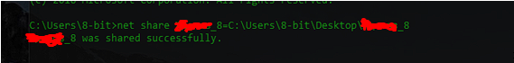

Рисунок 28 Общий доступ

1. Определите созданную папку, как общий ресурс, укажите количество одновременно подключаемых пользователей – 2.



Рисунок 29 Количество пользователей/

1. Прекратите доступ к созданным общим ресурсам.



Рисунок 30 Удаление общего доступа

Контрольные вопросы:

1. Какими способами можно настроить общий доступ к объектам?

Через свойства папки, через оснастку и через консоль.

1. Какие существуют типы объектов при управлении доступом?

Дискреционный, мандатный и ролевой.

1. Какие разрешения можно разрешить или запретить?

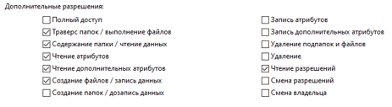

Рисунок 31 Разрешения